

Akademie cvičitelů a instruktorů ČASPV
Základní školní snowboarding
pozvánka na kurz

(akreditace MŠMT – další vzdělávání pedagogických pracovníků)

Zahrnuje výuku jízdy na snowboardu (teorie a praxe). Úspěšné absolvování umožní vyučovat na školních LVVZ (ZŚ, SŚ, VOŠ), ostatních zimních kurzech a zájezdech.

Kvalifikace: základní školní snowboarding
Pořadatel: ACI ČASPV
Místo k Místo: https://www.e-chalupy.cz/krkonose/ubytovani-hertvikovice-chalupa-bukovina-pronajmuti-0944.php
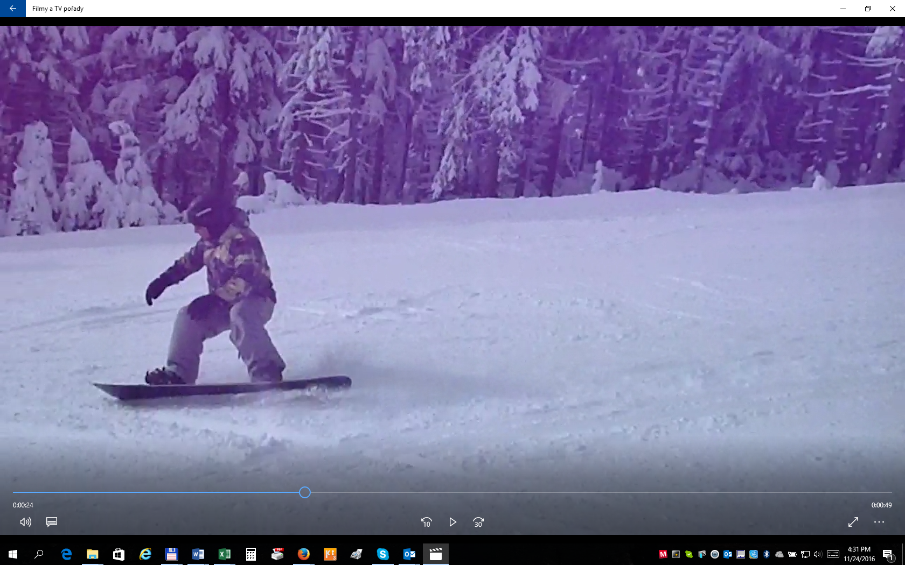
Vedoucí akce: Mgr. Vít Hanáček metodik OMM ČASPV (lektor SNB)

Termín: 7. – 11. ledna. 2022

Prezence: 7. ledna od 16:30 v místě ubytování

Zahájení: Pátek 7. ledna v 19:00 (večeře v 18:15)
Ukončení: Úterý 11. ledna v poledních hodinách (předběžně 12:00)

Program: ♦ výuka a metodika jízdy na snowboardu (teorie/přednášky – praxe/sjezdovka) se závěrečnými zkouškami a získáním kvalifikace – základní školní snowboarding
♦ praxe – metodika jízdy
♦ teorie – technika jízdy, didaktika, vybavení - údržba, bezpečnost na horách, právní aspekty konání kurzů
Udělení osvědčení s možností vyučovat základní školní snowboarding
Cena: 3 200,- Kč pro členy ČASPV (zaplacený čl. příspěvek v roce 2021, sleva pro člena dotace ČASPV)
4 800,- Kč veřejnost
Platba převodem do 10. 12. 2021 na č. ú. 53437011/0100, KS 0379, VS 100 602 22
(v případě zákazu - opatření Vlády ČR/C-19 bude akce zrušena a peníze vráceny)
Cena zahrnuje stravování, ubytování, lázeňský poplatek, studijní materiál, osvědčení, činnost s lektorem na svahu, natáčení, promítání techniky jízdy. Permanentka není součástí účastnického poplatku.
Oblast: https://www.skiresort.cz/ ; https://www.areal-mladebuky.cz/

Stravování: Bude zahájeno 7. ledna večeří a zakončeno 11. ledna snídaní (polopenze).

Doprava: individuální (doprava na sjezdovky vlastní auto nebo taxi, 4km – skiareál Mladé Buky nebo

4 km ke skibusu ze Svobody n. Úpou do Skiresortu Černá Hora. Možný přejezd na SNB nebo skibusem do Pece pod Sněžkou).

Ubytování: https://www.e-chalupy.cz/krkonose/ubytovani-hertvikovice-chalupa-bukovina-pronajmuti-0944.php

S sebou: Snowboardová výzbroj a výstroj (kompletní), průkaz totožnosti, průkaz pojištěnce zdravotní pojišťovny, psací potřeby a domácí obuv.

Přihláška: zašlete nejpozději do 10. prosince 2021 prostřednictvím:
- http://www.caspv.cz/cz/kalendar-akci/ - jmenovitá akce, přihláška k akci
- e-mailem: hanacek@caspv.cz (příloha č. 1), případně fakturace
Poznámka: Vzhledem k charakteru a efektivitě školení je počet účastníků omezen, pořadatel s vyhrazuje právo při naplnění počtu uzavřít nabídku před stanoveným termínem
10. prosince 2021, eventualitu oznámí - http://www.caspv.cz/cz/kalendar-akci/

Jaroslav Plch Mgr. Vít Hanáček vedoucí Komise RS MR ČASPV vedoucí OMM ČASPV

Příloha č. 1- přihláška

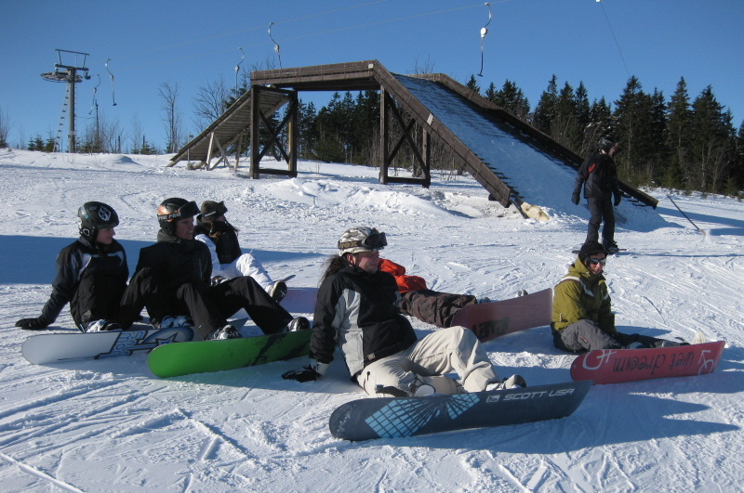

Přihláška
Kurz – základní školní SNOWBOARDING

Termín: 7. – 11. 1. 2022 (Hertvíkovice, chalupa Bukovina)
Jméno a příjmení:  Datum narození: |  | Telefon:
 |  | E - Mail:
Adresa bydliště:

PSČ:
Vysílající organizace (vyplní zájemce ČASPV s požadavkem na vystavení faktury)  Přesný název:  Adresa /ulice:  Adresa /město:  Adresa /PSČ:  IČO:  Pracovní zařazení:  Souhlasím ANO/NE s poskytnutím telefonního čísla pro případného spolucestujícího | Kvalifikace ČASPV - odbornost (vyplní vlastník průkazu ČASPV):

Způsob platby: převodem / žádám o vystavení faktury (nehodící se odstraňte)
Podpis:
Poznámka:
■ Doklad o zaplacení je možné poslat před konáním akce (e-mail/skener )

Přihlášky zasílejte nejpozději do 10. 12. 2021 na adresu: Ćeská asociace Sport pro všechny, Ohradské náměstí 1628/7, 155 00 Praha 5 - Stodůlky, hanacek@caspv.cz Případné dotazy, informace: Vít Hanáček mob: 777 700 491, tel: 242 480 313.

Storno podmínky: Směrnice ČASPV č. M – 8/1995/20-7

ZRUŠENÍ AKCE
- Pořadatel si vyhrazuje právo při malém počtu přihlášených do stanoveného termínu akci zrušit.
- Rozhodnutí o zrušení akce oznámí pořadatel do 24 hod. od rozhodnutí o zrušení akce přihlášeným účastníkům, nejpozději však 3 dny před plánovaným zahájením.
- V případě zrušení akce pořadatelem dostane účastník platbu zpět v plné výši do 14 dnů od data zrušení akce.
- Zrušení akce přihlášeným účastníkem - storno poplatky.

  - Pokud dojde ke zrušení akce ze strany účastníka z mimořádně závažných důvodů (nemoc, doložená lékařským potvrzením, úmrtí v rodině) bude vrácen účastnický poplatek v plné výši.
4.2 V případě neomluvené neúčasti se poplatek nevrací.
  - Pokud účastník zruší přihlášku z jiných důvodů, než je uvedeno v bodě 4.1 a nezajistí za sebe náhradu, platí následující storno poplatky:
a/ do 14 dnů před zahájením akce 5% z celkové výše poplatku
b/ od 13 do 7 dnů před zahájením akce 30% z celkové výše poplatku
c/ od 6 dnů a méně před zahájením akce 70 % z celkové výše poplatku

